GRAD VELIKA GORICA
ZAGREBAČKA ŽUPANIJA
NATJECANJE U ŠAHU
OŠ VUKOVINA
BILTEN

ŠSD VUČKO
Buševec, 10.12.2019.

REPUBLIKA HRVATSKA - ZAGREBAČKA ŽUPANIJA
OSNOVNA ŠKOLA VUKOVINA
10419 GORNJE PODOTOČJE, ŠKOLSKA 20

PRAVILNIK NATJECANJA ŠŠD U ŠAHU 2019/20.

Članak 1.
Prvenstvo u šahu za učenike i učenice osnovnih škola Zagrebačke županije održat će se 10.12.19. godine u prostorijama područne škole u Buševcu.

Članak 2.
Sistem igranja tempo: 4 ekipe i manje Berger, 20 min + 3 sek po igraču,
5 i 6 ekipe – Berger, 15 min + 3 sek po igraču, 7 i 8 ekipa, - Berger 12 min + 3 sek po igraču, 9 i više ekipa - Švicarac 6 kola 12 min + 3 sek po igraču.
Prvenstvo se igra po pravilima FIDE i važećim pravilnicima HŠS za ubrzani šah.
Rekvizite osigurava organizator.

Članak 3.
Prvoplasirane ekipe u muškoj i ženskoj konkurenciji stječu pravo nastupa na Završnom natjecanju ŠSD za 2020. godinu.

Članak 3.
2) U ekipi dječaka mogu biti prijavljene djevojčice.
3) U ekipi djevojčica ne može nastupiti dječak.

Članak 4.
1) Ekipu čini po četiri igrača/igračica i jedna rezerva. Ukupno 5 igrača
2) Na početku natjecanja voditelj ekipe predaje osnovni sastav (redoslijed igrača/
igračica po pločama) koji se ne može mijenjati do kraja natjecanja.
3) Kapetan ekipe prije početka kola predaje sastav ekipe. Ako igraju prva 4 iz osnovnog sastava ne treba predavati sastav ekipe. Kod promjene igrača redoslijed ostaje isti kao kod predanog osnovnog sastava samo se izostavlja igrač koji ne igra. Na pr. Ako ne igra treći igrač redoslijed će biti po pločama 1,2,4 i 5 igrač.
.
Članak 5.
1)Poredak ekipa računa se na temelju zbroja meč bodova (računajući pobjedu u pojedinom meču s dva meč boda, neriješen rezultat s jednim meč bod, a izgubljeni meč kao nula meč bodova) iz svih susreta.U slučaju diobe mjesta u poretku, redoslijed se određuje po sljedećim kriterijima:
1. veći zbroj pojedinačnih bodova iz igre.
2. bolji rezultat unutar iste bodovne skupine.
3. bolji rezultat po pločama (ukupni rezultat na 1., 2., 3., 4. ... ploči).
4. dodatni dvokružni meč uz tempo igre od tri (3) minute za razmišljanje po igraču/igračici uz dodatak od dvije (2) sekunde po potezu.
.
Članak 6.
Glavni sudac turnira je Zlatko Rožić, županijski sudac, a zamjenik glavnog suca je Marijan Rožić, klupski sudac. Odluka glavnog suca konačna je i izvršna.

Članak 7.
Za utvrđivanje regularnosti prema općim natjecateljskim propozicijama propisnika natjecanja ŠŠD odlučuju svi voditelji natjecateljskih ekipa.

Članak 8.
Na početak partije može se kasniti 10 minuta. Mobiteli se ne smiju unositi u salu za igru. Ili moraju biti ugašeni. Ne pridržavanje ovih pravila gubi se partija.

Rekvizite osigurava organizator.

Satnica natjecanja:
------- dolazak ekipa, sastanak natjecateljskog povjerenstva, prijave,
9,45 otvaranje natjecanja
10,00 – 1. Kolo a svako slijedeće 5 minuta nakon završetka prethodnog kola
14,30 - odlazak na ručak i proglašenje pobjednika

Pravila koja ćemo primjenjivati na gradskom natjecanju:

Rukom kojom se miče figura mora se pritiskati sat.

Neispravan potez
Neispravan potez je dovršen nakon pritiska na tipku sata. Kod reklamacije neispravnog poteza zaustavlja se sat i zove sudac. Za treći neispravan potez gubi se partija. U slučaju da nijedan igrač nije primijetio neispravan potez a sudac primijeti vraća se posljednji potez i oba igrača dobe opomenu. Ako se isto ponovi, treći put partija se proglašava remi jer oba igrača imaju po tri opomene.
Ukoliko sudac primijeti da su oba kralja u šahu, pričekati će da se dovrši tekući potez. Tada će, ako je nedozvoljena pozicija još uvijek na ploči, partiju proglasiti neriješenom. Sudac će partiju proglasiti neriješenom ako igrač ne zna matirati u elementarnoj završnici.

Istek vremena
Za ispravnu reklamaciju pobjede zbog isteka vremena protivnika, igrač mora zaustaviti sat i pozvati suca. Ako je pozicija takva da igrač kojem nije pala zastava ne može matirati protivnika bilo kojim nizom ispravnih poteza, partija je neodlučena.

U Vukovini, 12.12.2019. Ravnatelj, Damir Bedić

NATJECANJE ŠSD OŠ ZAGREBAČKE ŽUPANIJE U ŠAHU ZA DJEČAKE I DJEVOJČICE ŠKG.2019./2020.

Škole sudionici:

Dječaci:
1. OŠ VLADIMIR DEŠČAK, ŠSD ALFA
2. OŠ BISTRA , ŠSD BISTRA
3. OŠ IVAN BENKOVIĆ, ŠSD DUGOSELKO
4. OŠ KLINČA SELA, ŠSD JUNIOR
5. OŠ VUKOVINA , ŠŠD VUČKO

Djevojčice:
1. OŠ NOVO ČIČE, ŠSD ČIČKO
2. OŠ VUKOVINA, ŠSD VUČKO
3. OŠ PAVAO BELAS, ŠSD BRDOVEC
4. OŠ KLINČA SELA, ŠSD JUNIOR
5. OŠ SVETA NEDELJA, ŠSD ŽABAC

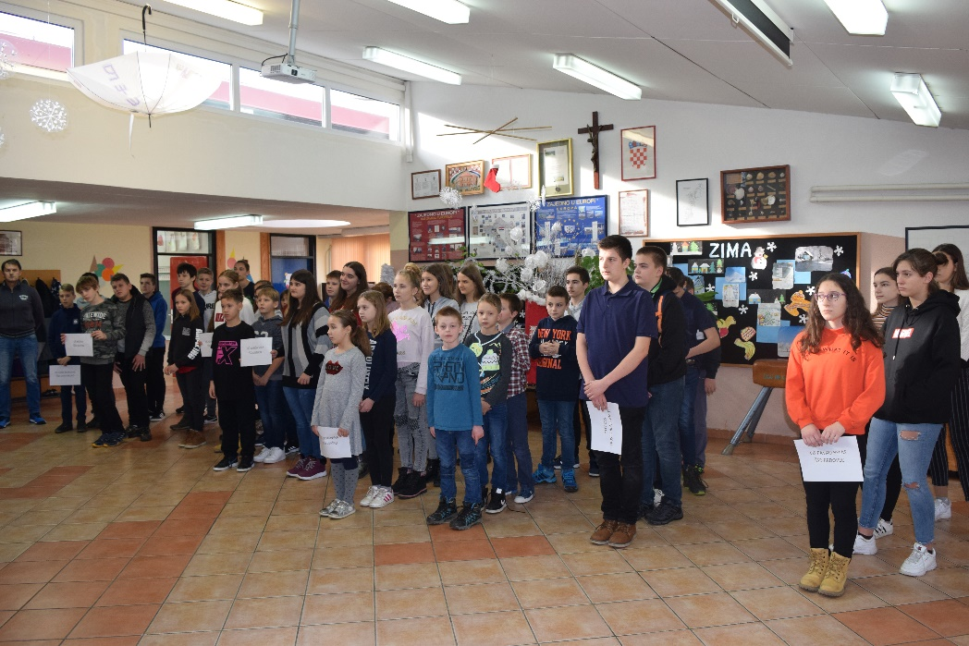
Natjecateljsko povjerenstvo:
Zlatko Rožić – sudac
Marijan Rožić – sudac
Tatjana Sudar – član
Oliver Faber – član
Matija Vuzem – član
Tihana Josić – član
Ninoslav Čop – član
Luka Podunajec – član
Ivana Marić Kožar – član
Ivana Rodić - član

Škole sudionici, učenici:

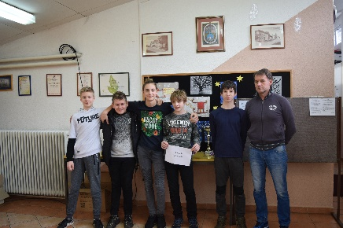
OŠ Bistra, ŠSD Bistra
Voditelj: Oliver Faber
Učenici: Filip Car, Jura Car, Luka Matijašević, Vito Karlović, Luka Bogdan

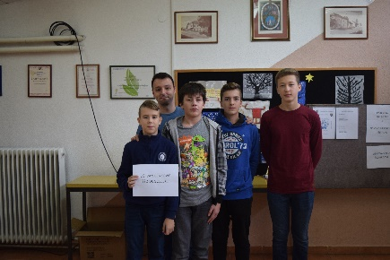
OŠ Ivan Benković, ŠSD Dugoselko
Voditelj: Luka Podunajec
Učenici: Lukas Cajner, Josip Ivić, Dino Lović, Mihael Stὒckle Ostojić

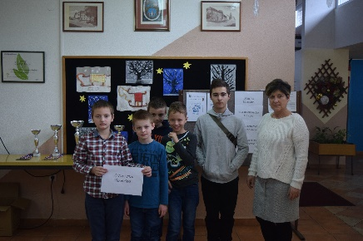
OŠ Vukovina, ŠŠD Vučko
Voditelj: Tatjana Sudar
Učenici:Tin Kajganić, Dominik Đurašin, Vito Jurić, Jakov Hranj, Stjepan Horvačić

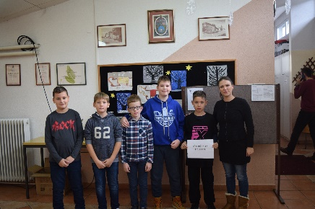
OŠ Klinča Sela, ŠSD Junior
Voditelj: Ivana Marić Kožar
Učenici: Gabriel Šiljevac, Gabriel Đuriš, Sven Pružinec, Luka Vezmarović, Luka Lulić

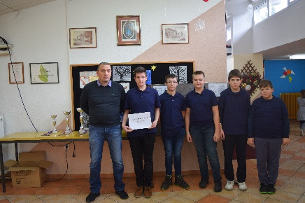
OŠ Vladimir Deščak, ŠSD Alfa
Voditelj: Matija Vuzem
Učenici: Bruno Pavletić, Martin Hranj, Petar Žugec, Bruno Ašperger, David Žugec

Škole sudionici, učenice:
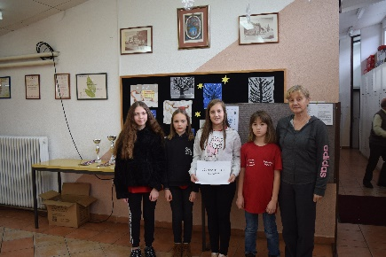
OŠ Sveta Nedelja, ŠSD Žabac
Voditelj: Ivana Rodić
Učenice: Mia Zubac, Laura Šikac, Dora Dobovičnik,
Lucija Šimec, Lucija Brković
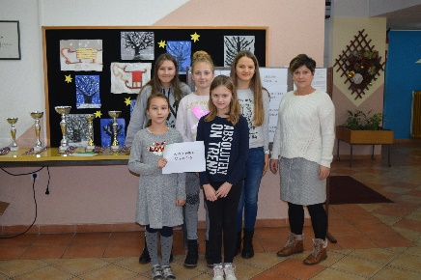
OŠ Vukovina, ŠSD Vučko
Voditelj: Tatjana Sudar
Učenice: Marta Trgovac, Saša Detelić, Elena Horvačić, Eva Hoti, Ema Žugaj

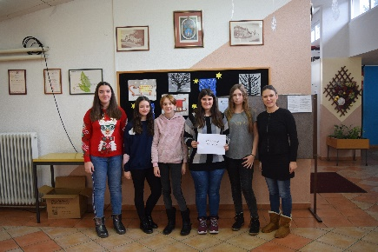
OŠ Klinča Sela, ŠSD Junior
Voditelj: Ivana Marić Kožar
Učenice: Petra Bubnić, Ana Kumer, Antonia Juraj, Helena Maretić, Nikolina Komarec

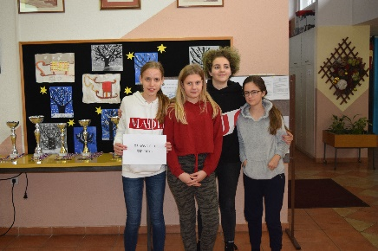
OŠ Novo Čiče, ŠSD Čičko
Voditelj: Tihana Josić
Učenice: Vana Badanjak, Rita Lučić, Matea Zetković, Ana Postić

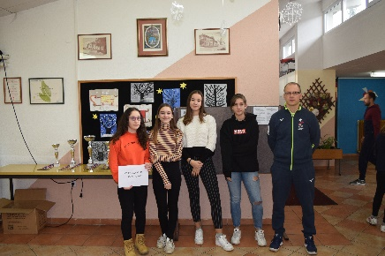
OŠ Pavao Belas, ŠSD Brdovec
Voditelj: Ninoslav Čop
Učenice: Lara Kovačić, Paula Huf, Klara Jerković, Katarina Jurić

PRVENSTVO OŠ ZAGREBAČKE ŽUPANIJE U ŠAHU 2019-20. - M
1 kolo
1.1 | 2 |  | VLADIMIR DEŠČAK-ALFA |  |  |  |  |  |  |  | 5 |  |  | IVAN BENKOVIĆ-DUGOSELKO
1 |  |  | PAVLETIĆ BRUNO |  |  |  | 0 : 1 |  |  |  |  |  |  | CAJNER LUKAS
2 |  |  | HRANJ MARTIN |  |  |  | 1 : 0 |  |  |  |  |  |  | IVIĆ JOSIP
3 |  |  | ŽUGEC PETAR |  |  |  | 1 : 0 |  |  |  |  |  |  | LOVIĆ DINO
4 |  |  | AŠPERGER BRUNO |  |  |  | 1 : 0 |  |  |  |  |  |  | STUCKLE OSTOJIĆ MIHAEL
1.2 | 3 |  | BISTRA - BISTRA |  |  |  |  |  |  |  | 4 |  |  | KLINČA SELO - JUNIOR
1 |  |  | CAR FILIP |  |  |  | 1 : 0 |  |  |  |  |  |  | ŠILJEVINAC GABRIEL
2 |  |  | CAR JURA |  |  |  | 1 : 0 |  |  |  |  |  |  | ĐURIŠ GABRIEL
3 |  |  | MATIJAŠEVIĆ LUKA |  |  |  | 1 : 0 |  |  |  |  |  |  | PRUŽINEC SVEN
4 |  |  | KARLOVIĆ VITO |  |  |  | 1 : 0 |  |  |  |  |  |  | VEZMAROVIĆ LUKA
2 kolo
2.1 |  | 5 |  | IVAN BENKOVIĆ-DUGOSELKO |  |  |  |  |  |  |  |  |  |  |  |  |  |  |  |  |  |  | 3 | BISTRA - BISTRA
1 |  |  |  | CAJNER LUKAS |  |  |  |  |  |  |  |  |  |  | 0 : 1 |  |  |  |  |  |  |  |  | CAR FILIP
2 |  |  |  | IVIĆ JOSIP |  |  |  |  |  |  |  |  |  |  | 0 : 1 |  |  |  |  |  |  |  |  | CAR JURA
3 |  |  |  | LOVIĆ DINO |  |  |  |  |  |  |  |  |  |  | 0 : 1 |  |  |  |  |  |  |  |  | MATIJAŠEVIĆ LUKA
4 |  |  |  | STUCKLE OSTOJIĆ MIHAEL |  |  |  |  |  |  |  |  |  |  | 1 : 0 |  |  |  |  |  |  |  |  | KARLOVIĆ VITO
2.2 |  | 1 |  | VUKOVINA - VUČKO |  |  |  |  |  |  |  |  |  |  |  |  |  |  |  |  |  |  | 2 | VLADIMIR DEŠČAK-ALFA
1 |  |  |  | KAJGANIĆ TIN |  |  |  |  |  |  |  |  |  |  | 0 : 1 |  |  |  |  |  |  |  |  | HRANJ MARTIN
2 |  |  |  | ĐURAŠIN DOMINIK |  |  |  |  |  |  |  |  |  |  | 0 : 1 |  |  |  |  |  |  |  |  | ŽUGEC PETAR
3 |  |  |  | JUIRIĆ VITO |  |  |  |  |  |  |  |  |  |  | 0 : 1 |  |  |  |  |  |  |  |  | AŠPERGER BRUNO
4 |  |  |  | HRANJ JAKOV |  |  |  |  |  |  |  |  |  |  | 0 : 1 |  |  |  |  |  |  |  |  | ŽUGEC DAVID
3 kolo
3.1 | 3 |  | BISTRA - BISTRA |  |  |  |  |  |  |  |  |  |  |  |  | 1 |  |  |  | VUKOVINA - VUČKO
1 |  |  | CAR FILIP |  |  |  |  | 1 : 0 |  |  |  |  |  |  |  |  |  |  |  | KAJGANIĆ TIN
2 |  |  | CAR JURA |  |  |  |  | 1 : 0 |  |  |  |  |  |  |  |  |  |  |  | ĐURAŠIN DOMINIK
3 |  |  | MATIJAŠEVIĆ LUKA |  |  |  |  | 1 : 0 |  |  |  |  |  |  |  |  |  |  |  | HRANJ JAKOV
4 |  |  | KARLOVIĆ VITO |  |  |  |  | 0 : 1 |  |  |  |  |  |  |  |  |  |  |  | HORVAČIĆ STJEPAN
3.2 | 4 |  | KLINČA SELO - JUNIOR |  |  |  |  |  |  |  |  |  |  |  |  | 5 |  |  |  | IVAN BENKOVIĆ-DUGOSELKO
1 |  |  | ŠILJEVINAC GABRIEL |  |  |  |  | 0 : 1 |  |  |  |  |  |  |  |  |  |  |  | CAJNER LUKAS
2 |  |  | ĐURIŠ GABRIEL |  |  |  |  | 0 : 1 |  |  |  |  |  |  |  |  |  |  |  | IVIĆ JOSIP
3 |  |  | PRUŽINEC SVEN |  |  |  |  | 0 : 1 |  |  |  |  |  |  |  |  |  |  |  | LOVIĆ DINO
4 |  |  | LULIĆ LUKA |  |  |  |  | 0 : 1 |  |  |  |  |  |  |  |  |  |  |  | STUCKLE OSTOJIĆ MIHAEL
4 kolo
4.1 | 1 |  | VUKOVINA - VUČKO |  |  |  |  |  |  |  |  |  | 4 |  |  |  |  |  | KLINČA SELO - JUNIOR
1 |  |  | KAJGANIĆ TIN |  |  | 1 : 0 |  |  |  |  |  |  |  |  |  |  |  |  | ŠILJEVINAC GABRIEL
2 |  |  | JUIRIĆ VITO |  |  | 1 : 0 |  |  |  |  |  |  |  |  |  |  |  |  | ĐURIŠ GABRIEL
3 |  |  | HRANJ JAKOV |  |  | 1 : 0 |  |  |  |  |  |  |  |  |  |  |  |  | PRUŽINEC SVEN
4 |  |  | HORVAČIĆ STJEPAN |  |  | 1 : 0 |  |  |  |  |  |  |  |  |  |  |  |  | VEZMAROVIĆ LUKA
4.2 | 2 |  | VLADIMIR DEŠČAK-ALFA |  |  |  |  |  |  |  |  |  | 3 |  |  |  |  |  | BISTRA - BISTRA
1 |  |  | PAVLETIĆ BRUNO |  |  | 0 : 1 |  |  |  |  |  |  |  |  |  |  |  |  | CAR FILIP
2 |  |  | HRANJ MARTIN |  |  | 0 : 1 |  |  |  |  |  |  |  |  |  |  |  |  | CAR JURA
3 |  |  | ŽUGEC PETAR |  |  | 1 : 0 |  |  |  |  |  |  |  |  |  |  |  |  | MATIJAŠEVIĆ LUKA
4 |  |  | AŠPERGER BRUNO |  |  | 1 : 0 |  |  |  |  |  |  |  |  |  |  |  |  | BOGDAN LUKA
5 kolo
KLINČA SELO - JUNIOR |  |  |  |  |  |  |  |  |  |  |  | 2 |  |  |  |  |  | VLADIMIR DEŠČAK-ALFA
ŠILJEVINAC GABRIEL |  |  |  |  |  |  |  |  | 0 : 1 |  |  |  |  |  |  |  |  | HRANJ MARTIN
ĐURIŠ GABRIEL |  |  |  |  |  |  |  |  | 0 : 1 |  |  |  |  |  |  |  |  | ŽUGEC PETAR
PRUŽINEC SVEN |  |  |  |  |  |  |  |  | 0 : 1 |  |  |  |  |  |  |  |  | AŠPERGER BRUNO
LULIĆ LUKA |  |  |  |  |  |  |  |  | 0 : 1 |  |  |  |  |  |  |  |  | ŽUGEC DAVID
IVAN BENKOVIĆ-DUGOSELKO |  |  |  |  |  |  |  |  |  |  |  | 1 |  |  |  |  |  | VUKOVINA - VUČKO
CAJNER LUKAS |  |  |  |  |  |  |  |  | 1 : 0 |  |  |  |  |  |  |  |  | ĐURAŠIN DOMINIK
IVIĆ JOSIP |  |  |  |  |  |  |  |  | 0 : 1 |  |  |  |  |  |  |  |  | JUIRIĆ VITO
LOVIĆ DINO |  |  |  |  |  |  |  |  | 0 : 1 |  |  |  |  |  |  |  |  | HRANJ JAKOV
STUCKLE OSTOJIĆ MIHAEL |  |  |  |  |  |  |  |  | 1 : 0 |  |  |  |  |  |  |  |  | HORVAČIĆ STJEPAN

1 kolo
Br. | SBr. | Ekipa | Rez. | Ekipa | SBr.
1 | 2 | VLADIMIR DEŠČAK-ALFA | 3 - 1 | IVAN BENKOVIĆ-DUGOSELKO | 5
2 | 3 | BISTRA - BISTRA | 4 - 0 | KLINČA SELO - JUNIOR | 4
3 | 1 | VUKOVINA - VUČKO | 0 - | Slobodan
2 kolo
Br. | SBr. | Ekipa | Rez. | Ekipa | SBr.
1 | 5 | IVAN BENKOVIĆ-DUGOSELKO | 1 - 3 | BISTRA - BISTRA | 3
2 | 1 | VUKOVINA - VUČKO | 0 - 4 | VLADIMIR DEŠČAK-ALFA | 2
3 | 4 | KLINČA SELO - JUNIOR | 0 - | Slobodan
3 kolo
Br. | SBr. | Ekipa | Rez. | Ekipa | SBr.
1 | 3 | BISTRA - BISTRA | 3 - 1 | VUKOVINA - VUČKO | 1
2 | 4 | KLINČA SELO - JUNIOR | 0 - 4 | IVAN BENKOVIĆ-DUGOSELKO | 5
3 | 2 | VLADIMIR DEŠČAK-ALFA | 0 - | Slobodan
4 kolo
Br. | SBr. | Ekipa | Rez. | Ekipa | SBr.
1 | 1 | VUKOVINA - VUČKO | 4 - 0 | KLINČA SELO - JUNIOR | 4
2 | 2 | VLADIMIR DEŠČAK-ALFA | 2 - 2 | BISTRA - BISTRA | 3
3 | 5 | IVAN BENKOVIĆ-DUGOSELKO | 0 - | Slobodan
5 kolo
Br. | SBr. | Ekipa | Rez. | Ekipa | SBr.
1 | 4 | KLINČA SELO - JUNIOR | 0 - 4 | VLADIMIR DEŠČAK-ALFA | 2
2 | 5 | IVAN BENKOVIĆ-DUGOSELKO | 2 - 2 | VUKOVINA - VUČKO | 1
3 | 3 | BISTRA - BISTRA | 0 - | Slobodan

Konačan poredak
Ekipa | Gam. | + | = |  | - | MB |  |  | Bod.
VLADIMIR DEŠČAK-ALFA | 4 | 3 | 1 |  | 0 | 7 |  |  | 13
BISTRA - BISTRA | 4 | 3 | 1 |  | 0 | 7 |  |  | 12
IVAN BENKOVIĆ-DUGOSELKO | 4 | 1 | 1 |  | 2 | 3 |  |  | 8
VUKOVINA - VUČKO | 4 | 1 | 1 |  | 2 | 3 |  |  | 7
KLINČA SELO - JUNIOR | 4 | 0 | 0 |  | 4 | 0 |  |  | 0
Učenici OŠ Vladimir Deščak , ŠSD Alfa, u sastavu Martin Hranj, Bruno Ašperger, Bruno Pavletić, Petar Žugec, David Žugec s voditeljem Matijom Vuzem ostvarili su nastup na završnom natjecanju ŠSD OŠ.

U Buševcu, 10.12.2019.

PRVENSTVO OŠ ZAGREBAČKE ŽUPANIJE U ŠAHU 2019-20 - Ž
1 kolo
1.1 | 2 | PAVAO BELAS-BRDOVEC |  | 5 | VUKOVINA-VUČKO
1 |  | HUF PAULA | 0 : 1 |  | TRGOVAC MARTA
2 |  | JURIĆ KATARINA | 0 : 1 |  | HORVAČIĆ ELENA
3 |  | BERKOVIĆ KLARA | 0 : 1 |  | DETELIĆ SAŠA
4 |  | KOVAČIĆ LARA | 1 : 0 |  | HOTI EVA
1.2 | 3 | SVETA NEDELJA-ŽABAC |  | 4 | KLINČA SELO-JUNIOR
1 |  | BRKOVIĆ LUCIJA | 0 : 1 |  | BUBNIĆ PETRA
2 |  | ZUBAC MIA | 0 : 1 |  | KUMER ANA
3 |  | ŠIKAC LAURA | 1 : 0 |  | MARETIĆ HELENA
4 |  | DOBOVIČNIK DORA | 0 : 1 |  | KOMAREC NIKOLINA

2 kolo
2.1 |  | 5 |  | VUKOVINA-VUČKO |  |  |  |  | 3 |  |  |  | SVETA NEDELJA-ŽABAC
1 |  |  |  | TRGOVAC MARTA |  | 1 : 0 |  |  |  |  |  |  | BRKOVIĆ LUCIJA
2 |  |  |  | HORVAČIĆ ELENA |  | 1 : 0 |  |  |  |  |  |  | ZUBAC MIA
3 |  |  |  | DETELIĆ SAŠA |  | 1 : 0 |  |  |  |  |  |  | ŠIKAC LAURA
4 |  |  |  | ŽUGAJ EMA |  | 0 : 1 |  |  |  |  |  |  | DOBOVIČNIK DORA
2.2 |  | 1 |  | NOVO ČIČE-ČIČKO |  |  |  |  | 2 |  |  |  | PAVAO BELAS-BRDOVEC
1 |  |  |  | BADANJAK VANA |  | 1 : 0 |  |  |  |  |  |  | HUF PAULA
2 |  |  |  | LUČIĆ RITA |  | 1 : 0 |  |  |  |  |  |  | JURIĆ KATARINA
3 |  |  |  | ZETKOVIĆ MATEA |  | 1 : 0 |  |  |  |  |  |  | BERKOVIĆ KLARA
4 |  |  |  | POSTIĆ ANA |  | 0 : 1 |  |  |  |  |  |  | KOVAČIĆ LARA
3 kolo
3.1 | 3 |  | SVETA NEDELJA-ŽABAC |  |  |  |  |  |  | 1 |  | NOVO ČIČE-ČIČKO
1 |  |  | BRKOVIĆ LUCIJA |  |  |  | 1 : 0 |  |  |  |  | BADANJAK VANA
2 |  |  | ZUBAC MIA |  |  |  | 1 : 0 |  |  |  |  | LUČIĆ RITA
3 |  |  | ŠIKAC LAURA |  |  |  | 0 : 1 |  |  |  |  | ZETKOVIĆ MATEA
4 |  |  | DOBOVIČNIK DORA |  |  |  | 0 : 1 |  |  |  |  | POSTIĆ ANA
3.2 | 4 |  | KLINČA SELO-JUNIOR |  |  |  |  |  |  | 5 |  | VUKOVINA-VUČKO
1 |  |  | BUBNIĆ PETRA |  |  |  | 0 : 1 |  |  |  |  | TRGOVAC MARTA
2 |  |  | KUMER ANA |  |  |  | 0 : 1 |  |  |  |  | HORVAČIĆ ELENA
3 |  |  | MARETIĆ HELENA |  |  |  | 0 : 1 |  |  |  |  | DETELIĆ SAŠA
4 |  |  | KOMAREC NIKOLINA |  |  |  | 0 : 1 |  |  |  |  | HOTI EVA
4 kolo
4.1 | 1 |  | NOVO ČIČE-ČIČKO |  |  |  |  | 4 |  |  | KLINČA SELO-JUNIOR
1 |  |  | BADANJAK VANA |  | 0 : 1 |  |  |  |  |  | BUBNIĆ PETRA
2 |  |  | LUČIĆ RITA |  | 1 : 0 |  |  |  |  |  | KUMER ANA
3 |  |  | ZETKOVIĆ MATEA |  | 0 : 1 |  |  |  |  |  | MARETIĆ HELENA
4 |  |  | POSTIĆ ANA |  | 1 : 0 |  |  |  |  |  | KOMAREC NIKOLINA
4.2 | 2 |  | PAVAO BELAS-BRDOVEC |  |  |  |  | 3 |  |  | SVETA NEDELJA-ŽABAC
1 |  |  | HUF PAULA |  | 0 : 1 |  |  |  |  |  | BRKOVIĆ LUCIJA
2 |  |  | JURIĆ KATARINA |  | 0 : 1 |  |  |  |  |  | ZUBAC MIA
3 |  |  | BERKOVIĆ KLARA |  | 0 : 1 |  |  |  |  |  | ŠIKAC LAURA
4 |  |  | KOVAČIĆ LARA |  | 1 : 0 |  |  |  |  |  | DOBOVIČNIK DORA

5 kolo
KLINČA SELO-JUNIOR |  |  |  | 2 |  |  | PAVAO BELAS-BRDOVEC
BUBNIĆ PETRA |  |  | 1 : 0 |  |  |  | HUF PAULA
KUMER ANA |  |  | 1 : 0 |  |  |  | JURIĆ KATARINA
MARETIĆ HELENA |  |  | 1 : 0 |  |  |  | BERKOVIĆ KLARA
KOMAREC NIKOLINA |  |  | 1 : 0 |  |  |  | KOVAČIĆ LARA
VUKOVINA-VUČKO |  |  |  | 1 |  |  | NOVO ČIČE-ČIČKO
TRGOVAC MARTA |  |  | 1 : 0 |  |  |  | BADANJAK VANA
HORVAČIĆ ELENA |  |  | 1 : 0 |  |  |  | LUČIĆ RITA
DETELIĆ SAŠA |  |  | ½ : ½ |  |  |  | ZETKOVIĆ MATEA
HOTI EVA |  |  | 1 : 0 |  |  |  | POSTIĆ ANA
1 kolo
Br. | SBr. | Ekipa |  |  |  | Rez. |  |  | Ekipa |  |  |  |  |  |  | SBr.
1 | 2 | PAVAO BELAS-BRDOVEC |  |  |  | 1 - 3 |  |  | VUKOVINA-VUČKO |  |  |  |  |  |  | 5
2 | 3 | SVETA NEDELJA-ŽABAC |  |  |  | 1 - 3 |  |  | KLINČA SELO-JUNIOR |  |  |  |  |  |  | 4
3 | 1 | NOVO ČIČE-ČIČKO |  |  |  | 0 - |  |  | Slobodan
2 kolo
Br. | SBr. | Ekipa |  |  |  | Rez. |  |  | Ekipa |  |  |  |  |  |  | SBr.
1 | 5 | VUKOVINA-VUČKO |  |  |  | 3 - 1 |  |  | SVETA NEDELJA-ŽABAC |  |  |  |  |  |  | 3
2 | 1 | NOVO ČIČE-ČIČKO |  |  |  | 3 - 1 |  |  | PAVAO BELAS-BRDOVEC |  |  |  |  |  |  | 2
3 | 4 | KLINČA SELO-JUNIOR |  |  |  | 0 - |  |  | Slobodan
3 kolo
Br. | SBr. | Ekipa |  |  |  | Rez. |  |  | Ekipa |  |  |  |  |  |  | SBr.
1 | 3 | SVETA NEDELJA-ŽABAC |  |  |  | 2 - 2 |  |  | NOVO ČIČE-ČIČKO |  |  |  |  |  |  | 1
2 | 4 | KLINČA SELO-JUNIOR |  |  |  | 0 - 4 |  |  | VUKOVINA-VUČKO |  |  |  |  |  |  | 5
3 | 2 | PAVAO BELAS-BRDOVEC |  |  |  | 0 - |  |  | Slobodan
4 kolo
Br. | SBr. | Ekipa |  |  |  | Rez. |  |  | Ekipa |  |  |  |  |  |  | SBr.
1 | 1 | NOVO ČIČE-ČIČKO |  |  |  | 2 - 2 |  |  | KLINČA SELO-JUNIOR |  |  |  |  |  |  | 4
2 | 2 | PAVAO BELAS-BRDOVEC |  |  |  | 1 - 3 |  |  | SVETA NEDELJA-ŽABAC |  |  |  |  |  |  | 3
3 | 5 | VUKOVINA-VUČKO |  |  |  | 0 - |  |  | Slobodan
5 kolo
Br. | SBr. | Ekipa |  |  |  | Rez. |  |  | Ekipa |  |  |  |  |  |  | SBr.
1 | 4 | KLINČA SELO-JUNIOR |  |  |  | 4 - 0 |  |  | PAVAO BELAS-BRDOVEC |  |  |  |  |  |  | 2
2 | 5 | VUKOVINA-VUČKO |  |  |  | 3½ - ½ |  |  | NOVO ČIČE-ČIČKO |  |  |  |  |  |  | 1
3 | 3 | SVETA NEDELJA-ŽABAC |  |  |  | 0 - |  |  | Slobodan

Konačan poredak
Mjesto | Ekipa | Gam. | + | = | - | MB | Bod.
1 | VUKOVINA-VUČKO | 4 | 4 | 0 | 0 | 10 | 13½
2 | KLINČA SELO-JUNIOR | 4 | 2 | 1 | 1 | 7 | 9
3 | NOVO ČIČE-ČIČKO | 4 | 1 | 2 | 1 | 6 | 7½
4 | SVETA NEDELJA-ŽABAC | 4 | 1 | 1 | 2 | 5 | 7
5 | PAVAO BELAS-BRDOVEC | 4 | 0 | 0 | 4 | 2 | 3

Učenice OŠ Vukovina, ŠSD Vučko, u sastavu Marta Trgovac, Saša Detelić, Elena Horvačić, Eva Hoti, Ema Žugaj s voditeljem Tatjanom Sudar ostvarile su nastup na završnom natjecanju ŠSD OŠ.

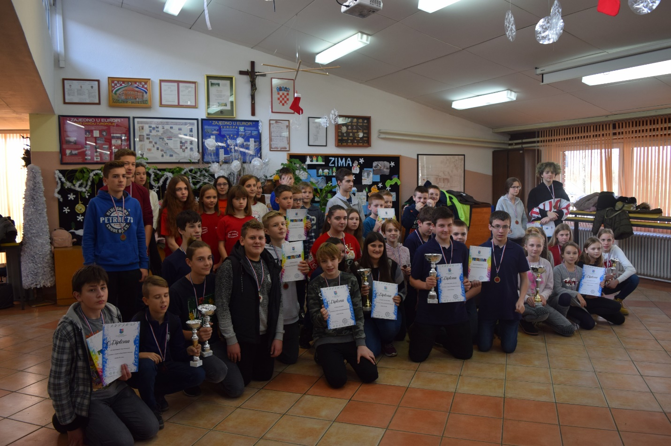

U Buševcu, 10.12.2019.

Voditelj natjecanja:
Tatjana Sudar

Svi rezultati se nalaze na stranicama chess-rezults, a slike na stranicama OŠ Vukovina

